
课程设计
课程名称：私有云平台架构与实践
题 目：产品原型设计
学 院：示范性软件学院
学生姓名：张义南
学 号：2300770217
年 级：23级
专业班级：软工2303
任课教师：丁玺润
完成日期：2026.4.9

1. 原型说明
本原型文档直接基于当前系统真实页面截图整理，不额外绘制 Axure/Figma 原型。截图来源于本地运行的 Vue 前端页面，能够对应当前仓库中的真实路由、组件和接口数据。
页面 | 路由 | 主要角色 | 页面价值
登录页 | /login | 游客 | 输入用户名和密码，完成系统入口认证，并展示后端联通状态
运营看板 | /dashboard | 所有角色 | 以角色为中心展示待办、资源态势、趋势和快捷入口
会议预约日历 | /calendar | 所有角色 | 查看会议室日历、日占用和冲突建议
会议室管理 | /rooms | SUPER_ADMIN （治理操作） | 维护会议室容量、设备、状态和维护时段
我的预约 | /mine | 所有角色 | 查看个人预约、取消/删除预约、查看个人审计记录
预约审批 | /admin/approvals | ADMIN/ SUPER_ADMIN | 处理待审批预约，超级管理员可撤销审批结果

2. 页面导航关系

统一登录入口：/login；登录成功后按角色统一进入 /dashboard。

顶部导航覆盖运营看板、会议预约、我的预约、会议室、预约审批和用户管理。

通知中心通过右侧抽屉呈现，不单独占用路由页面。

3. 核心页面原型

3.1 登录页
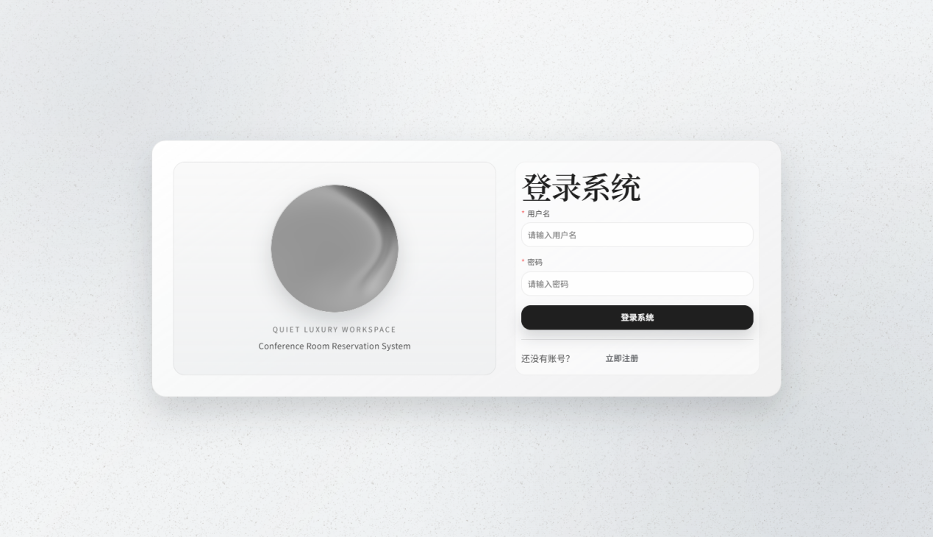
图 1 - 登录页 页面截图
维度 | 说明
页面路由 | /login
适用角色 | 游客
页面目标 | 完成系统身份认证，并在异常情况下给出后端服务状态提示。
核心模块 | 品牌视觉区、用户名/密码输入区、登录按钮、注册链接、服务状态面板。
关键交互 | 输入合法凭据后调用 /api/auth/login；成功后根据角色统一进入 /dashboard；当后端不可达时在页内展示恢复提示。

3.2 运营看板
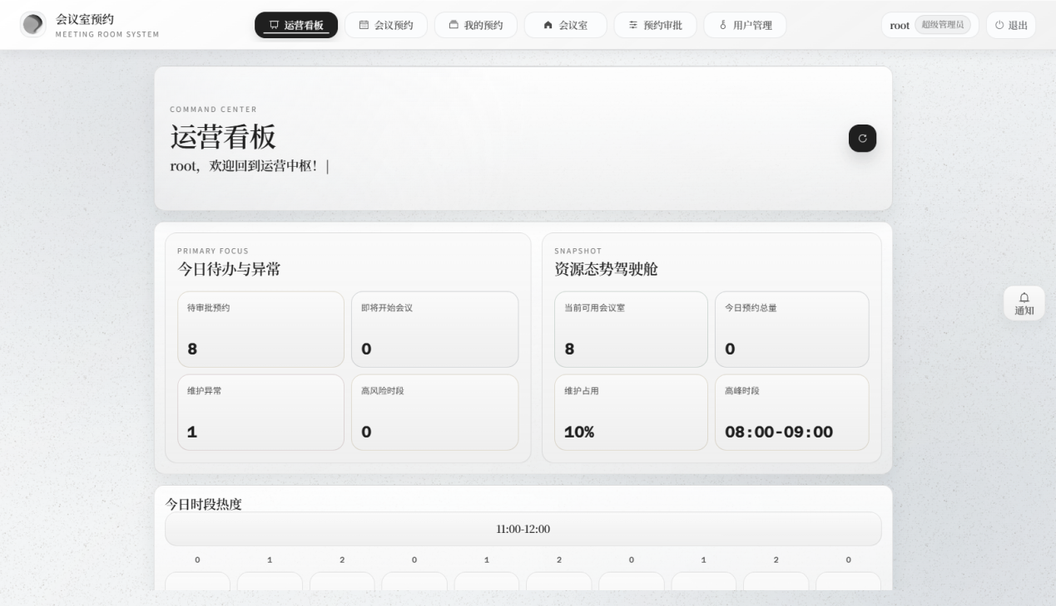
图 2 - 运营看板 页面截图
维度 | 说明
页面路由 | /dashboard
适用角色 | 所有角色
页面目标 | 聚合今日待办、资源态势和风险信号，作为进入其他业务页面的中枢。
核心模块 | 欢迎区、任务摘要卡片、资源快照、热力趋势、风险分布、快捷入口。
关键交互 | 点击任务卡可带上下文跳转；支持手动刷新；管理员与普通用户看到不同的指标聚合。

3.3 会议预约日历
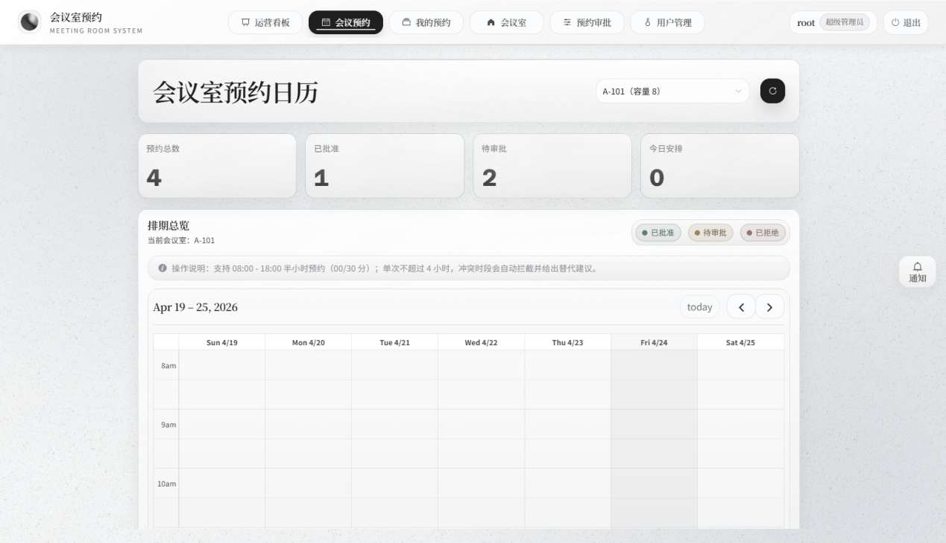
图 3 - 会议预约日历 页面截图
维度 | 说明
页面路由 | /calendar
适用角色 | 所有角色
页面目标 | 以日历视图完成会议室时段判断，并辅助用户规避冲突。
核心模块 | 会议室筛选、FullCalendar 日历、时段占用条、冲突提示、替代方案面板。
关键交互 | 选择房间和时间范围后查询 /api/reservations/calendar；如冲突则联动 /suggestions 提供同房间顺延或其他房间方案。

3.4 会议室管理
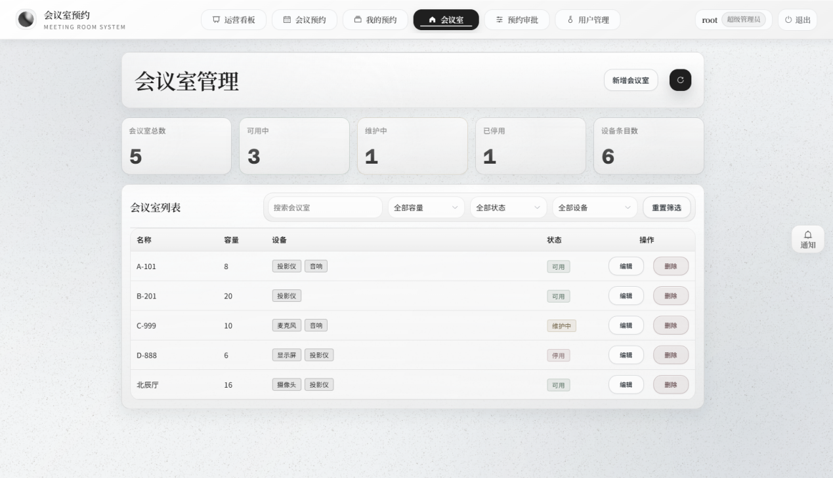
图 4 - 会议室管理 页面截图
维度 | 说明
页面路由 | /rooms
适用角色 | SUPER_ADMIN（治理操作）
页面目标 | 统一治理会议室主数据、状态和维护计划。
核心模块 | 统计卡、筛选区、会议室列表、编辑对话框、状态维护、维护时段录入。
关键交互 | 支持新增/编辑/删除会议室；支持切换 AVAILABLE / MAINTENANCE / DISABLED；维护时段写入 Redis 列表。

3.5 我的预约
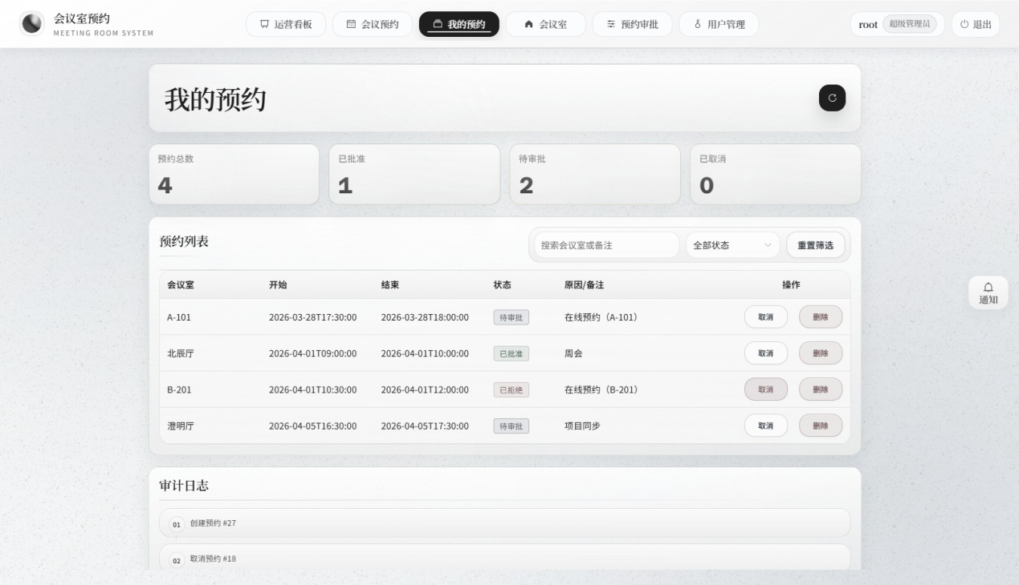
图 5 - 我的预约 页面截图
维度 | 说明
页面路由 | /mine
适用角色 | 所有角色
页面目标 | 集中管理个人近 30 天预约，并保留用户侧审计轨迹。
核心模块 | 预约统计、预约列表、取消/删除操作、个人审计记录区。
关键交互 | 读取 /api/reservations/mine/recent；针对自己的预约执行取消或删除；同步查看 Redis 缓存的用户审计日志。

3.6 预约审批
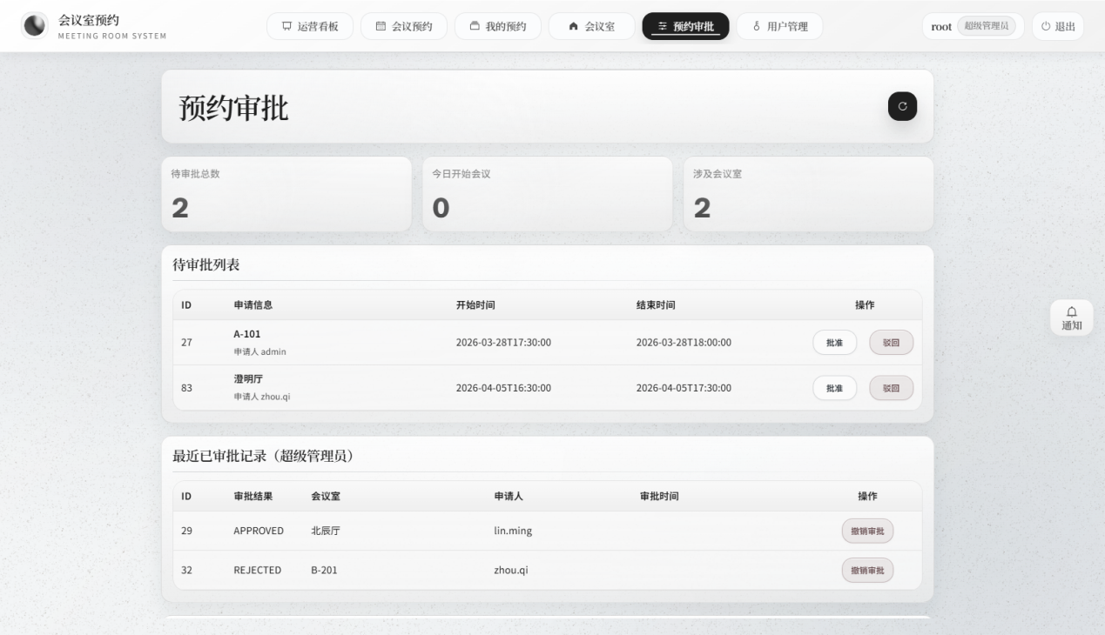
图 6 - 预约审批 页面截图
维度 | 说明
页面路由 | /admin/approvals
适用角色 | ADMIN / SUPER_ADMIN
页面目标 | 管理员处理待审批预约，超级管理员可撤销历史审批结果并重审。
核心模块 | 待审批列表、最近已审批记录、全局审计日志、批准/驳回/撤销操作。
关键交互 | 待审批列表来自 /api/admin/reservations/pending；批准和驳回会写回审批意见并触发通知；SUPER_ADMIN 可执行撤销审批。

